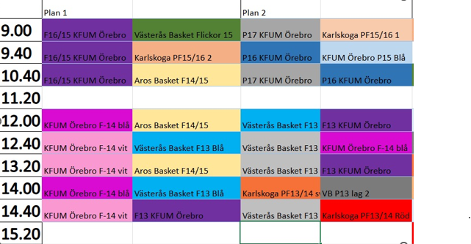

KFUM blå KFUM vit (plan 1)
12:00 KFUM blå – Aros F14/15 (plan 1) 12:00 Hejjar på KFUM blå
12:40 KFUM blå – Västerås F13 (plan 2) 12:40 KFUM vit – Västerås F13 blå
13:20 Matpaus samt hejjar på KFUM vit 13:20 KFUM vit – Aros F14/15
14:00 KFUM blå – Västerås F13 blå (plan 1) 14:00 Paus – hejjar på KFUM blå
14:40 Hejjar på KFUM vit 14:40 KFUM vit – KFUM F13

